Pielikums Nr.5
Pīķi, Alojas pagasts, kadastra apzīmējums 6627 002 0417

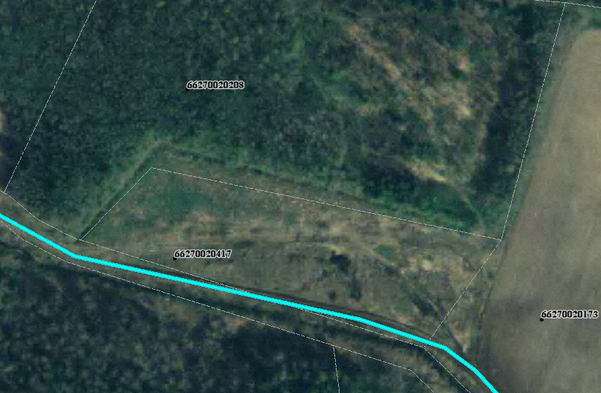

Sagatavoja: G.Meļķe-Kažoka

